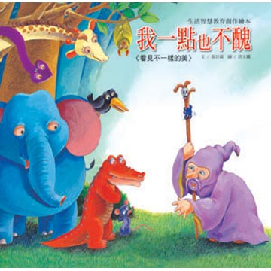
自強國小 二年級閱讀理解學習單

『我一點也不醜』
作者: 張晉霖 譯者: 出版日期：2010.04
出版社: 巧育文化事業有限公司 編寫者:陳良鎧 老師
一、文章一開頭說：「森林裡住有各種動物，有的高大，有的……」想想看，
嬌小的動物可能是：
毛茸茸的動物可能是：
滑不溜丟的動物可能是：
二、魔法師的法力高強，他會什麼法術？
□變隱形 □易容術 □飛到天空上
三、森林裡的動物都很喜歡自己的容貌嗎?請寫出理由。

四、烏龜的殼有什麼作用？
□保護自己 □很靈敏 □可以搬東西
五、蝙蝠的耳朵有很重要的功能，請舉例?

六、森林裡的動物如果一直互相批評，可能會發生什麼
事?
□會很快樂 □會吵架 □大家會越來越漂亮
七、下面哪一個不是大象鼻子的用處？
□搬東西 □幫助吃飯 □走路
八、請依故事情節排出順序。
( )大家吵來吵去的
( 1 )魔法師來到森林
( )烏龜的殼被批評
( )動物們想看神奇的易容術
( )魔法師希望動物們要懂得欣賞別人的美

九、請舉出一個自己的優點讚美自己。

十、請找一位同學，並舉一個優點讚美他(她)。
我找的是：
他(她)的優點：

